链数对接平安银行

需求文档

|  |  |
| --- | --- |
| 版本 | V1.4 |
| 撰写人 | 李威明 |
| 类型 | 系统对接 |
| 标签 | 链数、平安银行 |

中企云链（北京）金融信息服务有限公司

文档控制

需求方

| 日期 | 需求人 | 需求部门 | 说明 |
| --- | --- | --- | --- |
| 2024/8/23 | 徐艺 | 数字金融部 | 研发预算编号：2024-778 |

版本记录

| 日期 | 撰写人 | 版本 | 变更说明 |
| --- | --- | --- | --- |
| 2024/11/19 | 李威明 | V0.1 | 创建文档 |
| 2024/11/22 | 李威明 | V0.2 | 根据评审意见，调整部分逻辑细节及文本表述。 |
| 2025/1/16 | 李威明 | V0.3 | 调整部分逻辑及表述。 |
| 2025/1/22 | 李威明 | V1.0 | 新增关于转让通知书文件的获取与存储逻辑；融资协议、回执的后台配置逻辑调整；新增需求，对邮储银行、浙商银行、平安银行、汉口银行还款明细推送逻辑进行统一。 |
| 2025/1/22 | 李威明 | V1.1 | 调整“客户状态查询”接口逻辑 |
| 2025/2/8 | 李威明 | V1.2 | 对后台关于协议签署、回执签署的配置逻辑进行调整。 |
| 2025/2/28 | 李威明 | V1.3 | 1）协议预览日期传值格式统一；2）协议预览放款账户取值改为融资方补充账户；3）存在多个合同时，合同编码传值说明； |
| 2025/3/27 | 李威明 | V1.4 | 根据测试反馈的问题进行如下调整：1）协议字段传值调整；2）修改笔误； |

目录

第1章 项目介绍 4

1.1 需求背景 4

1.2 建设目标及路线 4

1.3 名词解释 5

第2章 整体说明 5

2.1 需求模型 5

2.2 功能结构图 6

2.3 信息结构图 6

2.4 项目范围 6

2.4.1 新增功能 6

2.4.2 调整功能 6

第3章 功能需求说明 7

3.1 平安银行接口对接 7

3.1.1 对接逻辑 7

3.1.2 接口描述 7

3.1.3 接口文档 8

3.1.4 文件传递 8

3.2 链数功能调整 9

3.2.1 后台配置调整 9

3.2.2 建档相关调整 10

3.2.3 融资相关调整 11

3.2.4 还款清分相关调整 18

3.3 其他调整说明 19

3.3.1 新增资方通道 19

3.3.2 还款明细推送逻辑调整 19

# 项目介绍

## 需求背景

公司与平安银行合作，期望实现链数业务的系统直连。

## 建设目标及路线

实现平安银行与平台链数产品接口直连，支持用户在链数产品下提交建档、融资申请，通过接口推送资方。

## 名词解释

# 整体说明

## 需求模型

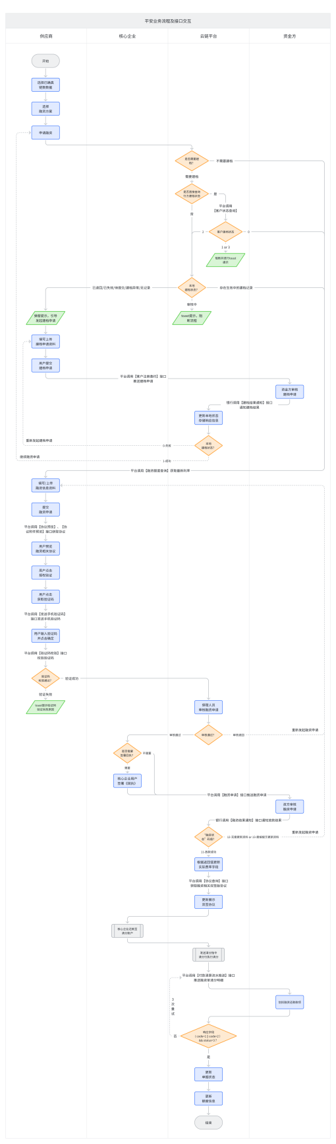

流程图链接：<https://aqet3ymzo5.feishu.cn/wiki/GhwQwGMOXiV82HkENxncfdWhnXg?from=from_copylink>

流程说明：

1. 本次对接平安银行，在进行关于建档状态的校验判断时，优先调用行方【客户状态查询】接口获取企业在银行侧的建档状态，并根据接口返回的状态码值判断是否给出建档引导或提示。
2. 本次对接平安银行，融资相关的协议所使用的部分参数由平台提供，协议在银行侧生成后通过接口返回做预览，协议的签章动作在银行侧完成，平台在协议签署环节仅作意愿验证。融资单经银行审核放款后，平台可调用接口获取双签版融资协议。
3. 本次对接平安银行，需要给银行推送还款明细，推送明细后，银行会执行划扣动作。若推送明细接口响应字段满足( code = 1 || code = 2 ) && status = 3，则修改融资单的还款状态为已还款。

## 功能结构图

## 信息结构图

## 项目范围

### 新增功能

(不涉及)

### 调整功能

|  |  |  |
| --- | --- | --- |
| **所属终端** | **功能名称** | **说明** |
| 云链后台 | 链数-金融产品配置 | * 增加协议签署方式配置 |
| 云链后台 | 链数-融资方案配置 | * 增加回执签署方式配置 |

# 功能需求说明

## 平安银行接口对接

### 对接逻辑

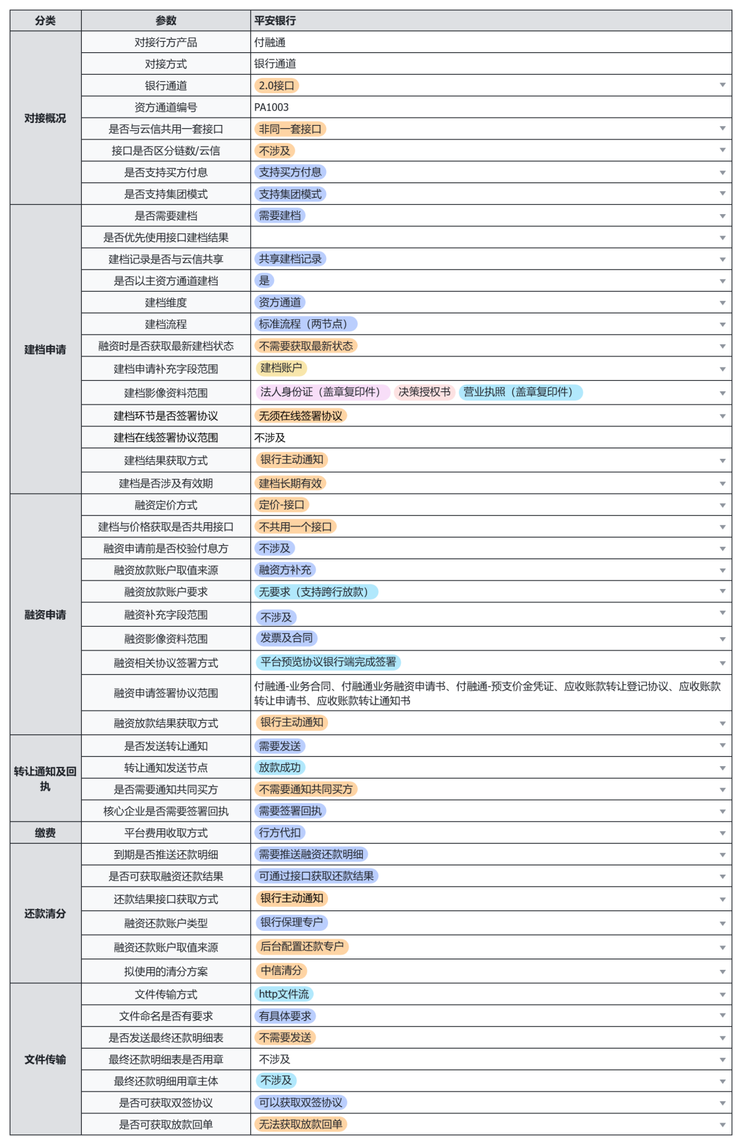

### 接口描述

本次链数对接平安银行，对接接口如下：

|  |  |  |  |
| --- | --- | --- | --- |
| **序号** | **接口名称** | **调用关系** | **说明** |
| 1 | 客户状态查询 | 云链→银行 | 融资方平台在推送融资信息之前，可以调用该接口查询供应商和核心企业是否已注册。只有核心企业+供应商已注册完成才会返回注册成功。 |
| 2 | 客户注册邀约 | 云链→银行 | 初次注册，企业发起基础信息推送请求给银行生成邀约任务,企业联系人收到邀约链接 |
| 3 | 建档结果通知 | 银行→云链 | 融资方平台发起客户注册邀约申请，好链处理完返回建档结果 |
| 4 | 协议预览 | 云链→银行 | 融资申请前，预览融资协议，调用该接口，协议内容按照协议参数序号章节填入对应的内容。 |
| 5 | 协议附件预览 | 云链→银行 | 融资申请前，调用该接口生成对应的协议附件。 |
| 6 | 发送手机验证码 | 云链→银行 | 融资方平台在推送融资信息之前，调用该接口发送验证码到供应商手机号。 |
| 7 | 验证码校验 | 云链→银行 | 融资方平台在触发发送手机验证码，调用该接口验证供应商手机号收到的验证码。验证次数默认为5，超过需要重新获取。 |
| 8 | 融资额度查询 | 云链→银行 | 融资方平台在推送融资信息之前，可以调用该接口查询供应商额度。 |
| 9 | 融资申请 | 云链→银行 | 推送融资申请 |
| 10 | 应收账款转让通知 | 银行→云链 | 客户在好链提交融资申请后，好链经过AI审查无误，推送融资到银行信贷系统前，会通知融资方平台，同时推送转让通知书文件。 |
| 11 | 融资结果通知 | 银行→云链 | 融资方平台从推送融资信息开始，到融资结果出来之间，好链均可能通过该接口通知融资方平台最新结果。 |
| 12 | 协议查询 | 云链→银行 | 融资方平台客户在好链上提交申请后，系统会生成相应的协议，融资方平台可在申请成功后，通过该接口查询相关协议文件的下载信息 |
| 13 | 付款清算流水推送 | 云链→银行 | 融资方平台将需清分融资申请的付款流水通过清算流水推送接口给好链，如处理时间过长，会通过“付款清算结果通知”来异步通知。 |

### 接口文档

具体接口及接口字段取值，参考如下文档：



### 文件传递

本期对接平安银行，在建档申请推送时，需要传输如下影像文件：

|  |  |  |  |
| --- | --- | --- | --- |
| **序号** | **文件** | **文件名** | **文件来源说明** |
| 1 | 法人身份证（盖章复印件） | AUT企业授权书 | 建档影像文件[法人身份证（盖章复印件）] |
| 2 | 决策授权书 | LIC营业执照 | 建档影像文件[决策授权书] |
| 3 | 营业执照 | IDE法人代表身份证 | 建档影像文件[营业执照] |

说明：

1. 文件不需要打包，文件使用上表中文件名。
2. 文件存放路径：平安链数默认下载目录/LS/JD/建档申请编号/

本期对接平安银行，在融资申请时，需要从银行获取如下文件进行预览：

|  |  |
| --- | --- |
| **序号** | **文件** |
| 1 | 付融通-业务合同 |
| 2 | 付融通业务融资申请书 |
| 3 | 付融通-预支价金凭证 |
| 4 | 应收账款转让登记协议 |
| 5 | 应收账款转让申请书 |
| 6 | 应收账款转让通知书 |

本期对接平安银行，在融资申请推送时，需要在【融资申请】接口中传输合同、发票附件，其他文件不传递。本期对接平安银行，需要核心企业签署回执，但回执文件不通过接口传递给银行。银行就融资单成功放款后，平台需要调用【协议查询】接口，获取双签协议。

|  |
| --- |
| 补充说明：推送建档申请、融资申请前，需要先行调用行方提供的文件上传接口把相关的影像文件传递至行方服务器，若在传输过程中发生异常或接口调用失败，须3次重试。若3次重试仍未成功，对于建档申请，须将建档申请状态置为建档异常；对于融资申请，需要将融资单状态置为融资申请退回。 |

## 链数功能调整

### 后台配置调整

#### 金融产品配置调整

1. 在金融产品配置中，新增“融资规则”卡片，置于“融资信息补充字段”卡片前。同时，将原“基础参数”卡片中“是否支持买方付息”、“定价方式”、“放款账户信息”、“放款账户要求”、“可用净额全额融资”配置字段迁移至“融资规则”卡片内。
2. 本期，在金融产品配置的“融资规则”卡片中，新增配置字段“融资提交签署协议”，字段类型为下拉列表，下拉选项为：“签署协议-云链CFCA签章”、“签署协议-云链验证/银行签章”，默认值为“签署协议-云链CFCA签章”，字段必填，编辑页可编辑，历史数据均赋值为“签署协议-云链CFCA签章”。
   1. 若“融资提交签署协议”配置为“签署协议-云链CFCA签章”：
      1. 融资申请提交校验通过后，需要呼出协议签署弹窗，获取协议并加载展示协议，用户可在弹窗内使用云链CFCA完成协议签署；
      2. 关联的“融资方案配置”须展示“融资申请签章文件”卡片，用户需要指定对应的模板文件，用户签署融资协议时，需要调用模板服务生成对应文件。
   2. 若“融资提交签署协议”配置为“签署协议-云链验证/银行签章”：
      1. 融资申请提交校验通过后，需要呼出协议预览及意愿验证弹窗，用户在弹窗内预览协议，并完成意愿验证，相关协议在行方完成用章；
      2. 关联的“融资方案配置”须隐藏“融资申请签章文件”卡片，用户无须指定模板文件。

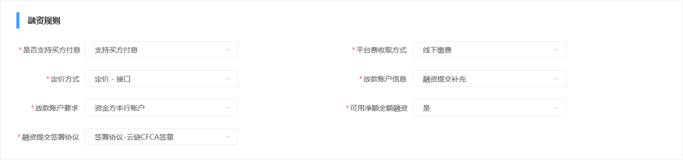

#### 融资方案配置调整

1. 本期将融资方案配置的“转让通知回执配置”卡片中，“是否需要签署回执”字段做如下调整：字段名改为“是否签署签署”；类型由单选按钮改为下拉列表，下拉选项为：不签署回执、签署回执-云链CFCA签章、签署回执-云链验证/银行签章，默认选项为不签署回执。历史数据中，配置为“需要签署”的赋为“签署回执-云链CFCA签章”，配置为“不需要签署”的赋为“不签署回执”（码值不动文本改）。
   1. 若配置为“不签署回执”，则融资单推送资方前，无须核心企业完成回执签署；
   2. 若配置为“签署回执-云链CFCA签章”，则融资单推送资方前，核心企业需要签署回执，并且使用云链的CFCA完成签章；
   3. 若配置为“签署回执-云链验证/银行签章”，则融资单推送资方前，核心企业需要签署回执，回执签署时云链平台只做意愿验证，文件在行方完成签章；
2. 本期在融资方案配置的“转让通知回执配置”卡片中，新增字段“回执生成方式”，当前仅当“是否签署回执”配置为“签署回执-云链CFCA签章”时显示该配置字段。“回执生成方式”字段类型为下拉列表，下拉选项为“平台生成-回执文件单签”[1]。该字段必填，编辑页支持编辑，历史数据中，“需要签署”的配置数据对应的“回执生成方式”写为“平台生成-回执文件单签”。若“回执签署方式”配置为“平台生成-回执文件单签”，则下方展示“回执模板编号”字段（反之隐藏）[2]，用户需要指定对应的模板文件，用户签署回执时，系统需要调用模板服务生成对应文件。

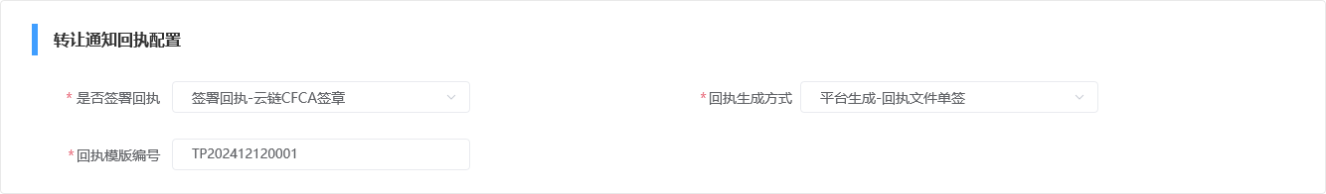

### 建档相关调整

#### 建档状态查询逻辑

本期对接平安银行，需要在根据本地状态引导用户发起建档前，优先使用银行的【客户状态查询】接口，获取核心企业、供应商在银行的建档状态。具体而言，用户在选择融资方案页点击“点击申请”，或在融资申请列表页点击“继续申请”、“再次申请”，需要调用银行的【客户状态查询】接口：

* 若接口返回的“客户建档状态”为“0-核心企业和供应商均已注册”，则视为融资方企业已在银行建档，建档校验通过，可继续申请后续校验/流程；
* 若接口返回的“客户建档状态”为“1-核心企业未注册”，意味着核心企业尚未在银行完成相关的注册流程，此时融资方企业无法发起建档或融资，需要在前台toast提示“核心企业未注册，请联系银行客户经理”；
* 若接口返回的“客户建档状态”为“2-供应商未注册”，则意味着供应商尚未建档，此时需要根据本地的建档记录引导用户发起建档或等待建档结果。
* 若接口返回的“客户建档状态”为“3-供应商建档中”，需要在前台toast提示“贵公司已提交建档申请，请等待建档结果”。
* 若接口调用失败，则toast提示“接口异常请重试”。

#### 建档记录更新逻辑

本期，需要使用通知接口来更新本地建档状态。

* 银行调用【建档结果通知】接口：
  + 若接口推送的“客户信息同步状态”为“1-建档失败”或“3-修改失败”，则更新本地的建档记录的状态为“建档申请退回”；
  + 若接口推送的“客户信息同步状态”为“0-建档完成”或“2-修改成功”，则更新本地的建档记录的状态为“已建档”。

### 融资相关调整

#### 融资申请时定价接口调用逻辑调整

本期涉及如下调用定价接口【融资额度查询】的场景：

* 选择融资方案页用户主动获取实时价格：
  + 使用场景：用户点击“价格获取”，此时调用【融资额度查询】。
  + 校验校验：需要校验接口返回的利率是否为空，若为空则获取失败须toast提示。
  + 用户交互：用户点击价格获取，若接口返回利率为空，toast提示“价格获取失败”。
* 用户申请融资，进入融资申请提交页时，接口获取最新价格：
  + 使用场景：用户在选择融资方案页点击“点击申请”，或在融资申请列表页点击“继续申请”、“再次申请”，进入融资申请提交页前，需要调用【融资额度查询】获取最新的融资利率并存储。
  + 相关校验：需要校验接口返回的利率是否为空。
  + 用户交互：用户点击“点击申请”、“继续申请”、“再次申请”，若接口返回的融资利率或手续费费率为空，则toast提示“接口返回异常，请联系客服。”

#### 协议预览及授权验证的逻辑说明

本期对接平安银行，融资相关的协议全部在银行系统内签署，在平台仅做预览和授权认证。这里对协议预览和授权认证的交互逻辑及功能逻辑进行说明。

**交互逻辑：**

协议预览弹窗：

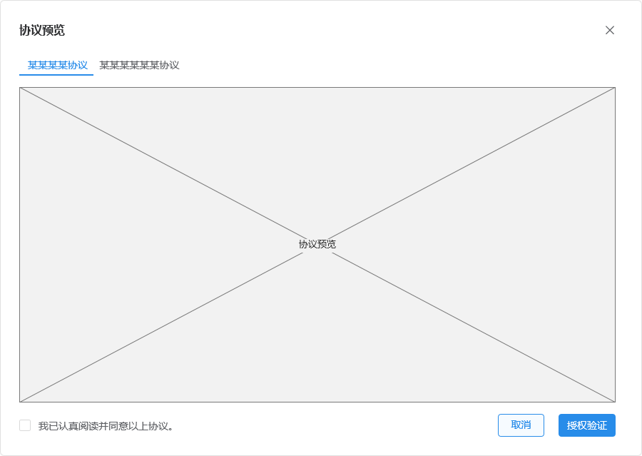

* 1. 弹窗入口：供应商用户在融资申请提交页，点击提交，现有校验通过后，进一步校验：
     1. “融资提交签署协议”是否配置为“需要签署”：
        1. 若配置为“不需要签署”，则保存数据，页面跳转至融资申请列表页，toast提示“操作成功”，融资单正常推送至审单；
        2. 若配置为“需要签署”，则呼出“协议签署弹窗”。（这里不同资方通道交互不同）
  2. 关闭/取消：点击关闭/取消，弹窗消失，返回至融资申请提交页。
  3. 协议切换预览：点击tab页签，切换展示对应协议。
  4. 授权验证：点击授权验证，进行如下校验：
     1. 校验用户的状态是否为正常：
        1. 若校验不通过，则toast提示“用户状态异常”；
        2. 若校验通过，进行下一项校验；
     2. 校验企业的状态是否为正常：
        1. 若校验不通过，则toast提示“企业状态异常”；
        2. 若校验通过，进行下一项校验；
     3. 校验审核岗Ukey：
        1. 若校验不通过，进行toast提示（用户中心提示文本）；
        2. 若校验通过，进行下一项校验；
     4. 校验用户是否已勾选“我已认真阅读并同意以上协议”：
        1. 若未勾选，则toast提示“请阅读协议并勾选同意”；
        2. 若已勾选，弹窗消失，展示授权验证弹窗。

|  |
| --- |
| 在呼出协议签署弹窗时，针对链数已对接的资方通道，不同资方通道的交互不同：   1. 对于多数资方通道，用户在融资申请提交页点击提交，校验通过后，直接呼出协议签署的弹窗，在弹窗内加载展示协议。 2. 对于“交通银行-链数”，用户在融资申请提交页点击提交，系统调接口获取行方协议，需要在呼出协议签署的弹窗前展示协议获取进度弹窗，协议获取成功后呼出协议签署弹窗。 3. 对于“平安银行-链数”，用户在融资申请提交页点击提交，toast提示：“正在获取协议，请稍候…”，同时调用平安银行【协议预览】和【协议附件预览】接口，推送协议相关字段，返回协议文件（格式为base64字符串，须进行转码），获取成功呼出“协议预览弹窗”分tab页展示接口返回的所有协议文本。 |

授权验证弹窗：

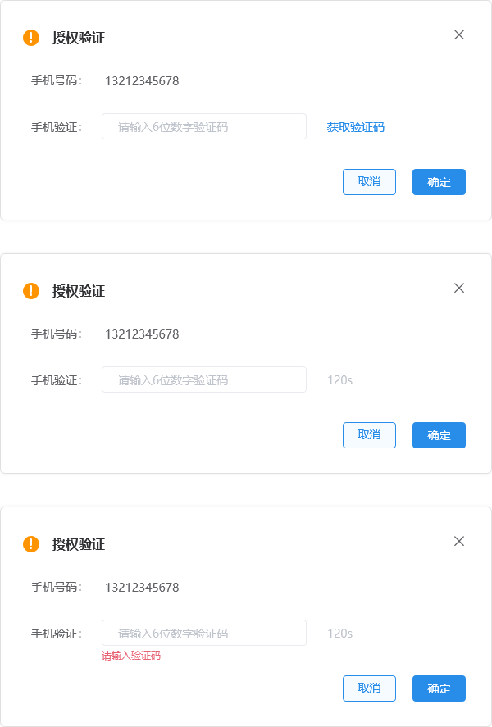

* 1. 关闭/取消：点击关闭/取消，弹窗消失，返回至融资申请提交页。
  2. 获取验证码/验证码倒计时：当页面载入时或验证码倒计时结束，显示获取验证码按钮；反之显示验证码有效期倒计时。用户点击获取验证码，调用银行接口【发送手机验证码】向操作用户发送验证码：
     1. 若银行响应成功（code=200），获取验证码按钮变为有效期倒计时（120s），倒计时结束后，再次显示获取验证码按钮。
     2. 若银行响应失败（code=500），toast提示“[银行返回message]，请重新获取验证码。”此时用户可再次点击获取验证码按钮。
  3. 确定：点击确定，进行如下校验：
     1. 用户是否已输入验证码：
        1. 若未输入，输入框下方红色文本提示“请输入验证码”；
        2. 若已输入，进行下一项校验；
     2. 验证码格式是否符合要求（6位数字）：
        1. 若不符合要求，输入框下方红色文本提示“请输入正确格式的验证码”；
        2. 若符合要求，进行下一项校验；
     3. 平台调用【验证码校验】接口，将验证码推送至银行，同时根据银行返回的结果进行判断：
        1. 若银行返回code=200，验证码校验成功，此时授权验证弹窗消失，展示操作成功提示弹窗。用户在操作成功提示弹窗内，点击关闭或好的，弹窗消失，跳转至融资申请列表页。

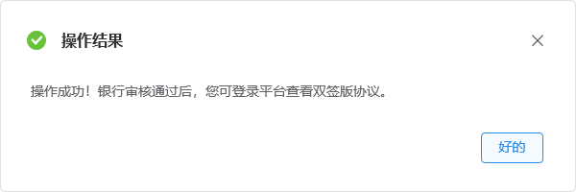

* + - 1. 若银行返回code=89819，toast提示“当前短信验证码已失效，请稍后重试”，同时清空用户已输入的验证码，倒计时读秒继续，倒计时结束后显示获取验证码按钮。
      2. 若银行返回code=89818，toast提示“不存在有效验证码短信，请重发短信后重试”，同时清空用户已输入的验证码，倒计时读秒继续，倒计时结束后显示获取验证码按钮。
      3. 若银行返回code=89820，toast提示“当前短信验证码已验证，请稍后重试”，同时清空用户已输入的验证码，倒计时读秒继续，倒计时结束后显示获取验证码按钮。
      4. 若银行返回code=89822，toast提示“短信验证码错误！”同时清空用户已输入的验证码，倒计时读秒继续，倒计时结束后显示获取验证码按钮。
      5. 若银行返回其他code，toast提示“短信验证失败”。

**功能逻辑：**

1. **协议预览的接口调用逻辑：**

融资申请提交页，用户填写上传融资申请相关信息资料，点击提交，校验通过后，进一步校验协议是否在银行平台签署以及资方通道是否为“平安银行-链数”（如上述交互部分说明），如满足条件，则分次、分别调用平安银行的【协议预览】和【协议附件预览】接口，传递协议参数后，返回协议文件流，转码解析在协议预览弹窗内展示。

这里需要注意：1）协议预览时每个协议单独调用接口获取文件；2）协议预览的流水号平台自定义不可重复；3）若融资申请提交中断/取消，或融资单退回后重新提交，需要重新调用接口重新传值获取新的文件。

1. **协议预览文件范围及协议字段传值说明：**
   1. **融资主协议:**

|  |  |  |  |  |  |
| --- | --- | --- | --- | --- | --- |
| **序号** | **协议名称及附件** | **编号** | **字段名称** | **字段类型** | **取值说明** |
| 1 | 付融通-预支价金凭证 | 24 | 融资申请人名称 | 字符串 | 融资方企业名称 |
| 41 | 核心企业名称 | 字符串 | 数据确真企业名称 |
| 46 | 应收账款金额 | 数值 | 融资金额（元） |
| 75 | 应收账款到期日 | 日期 | 融资到期日，格式：YYYY-MM-DD |
| 50 | 融资金额大写 | 字符串 | 融资金额（元），需要转化为大写 |
| 47 | 融资金额小写 | 数值 | 融资金额（元） |
| 127 | 融资到期日 | 日期 | 融资到期日，格式：YYYY-MM-DD |
| 2 | 付融通-业务合同 | 24 | 融资申请人名称 | 字符串 | 融资方企业名称 |
| 25 | 融资申请人地址 | 字符串 | 融资方企业注册地址 |
| 226 | 法定代表人 | 字符串 | 融资方企业法定代表人 |
| 228 | 联系人 | 字符串 | 融资申请提交的用户的姓名 |
| 227 | 联系电话 | 字符串 | 融资申请提交的用户的登录手机号 |
| 41 | 核心企业名称 | 字符串 | 数据确真企业名称 |
| 285 | 综合授信额度合同签署主体 | 字符串 | 额度发起方企业名称 |
| 106 | 合同签订日期 | 日期 | 融资申请日期，格式：YYYY-MM-DD |
| 3 | 付融通-业务融资申请书 | 119 | 付融通业务合同签订日期 | 日期 | 融资申请日期，格式：YYYY-MM-DD |
| 50 | 融资金额大写 | 字符串 | 融资金额（元），需要转化为大写 |
| 47 | 融资金额小写 | 数值 | 融资金额（元） |
| 56 | 融资收款账户开户行 | 字符串 | 融资申请提交时指定的收款账户开户行 |
| 24 | 融资收款账户名称 | 字符串 | 融资申请提交时指定的收款账户名称 |
| 55 | 融资收款账号 | 字符串 | 融资申请提交时指定的收款账户账号 |
| 106 | 合同签订日期 | 日期 | 融资申请日期，格式：YYYY-MM-DD |
| 304 | 核心企业签署日期 | 日期 | 融资申请日期，格式：YYYY-MM-DD |
| 4 | 应收账款转让登记协议 | 24 | 融资申请人名称 | 字符串 | 融资方企业名称 |
| 74 | 融资申请日期 | 日期 | 融资申请日期，格式：YYYY-MM-DD |
| 403 | 应收账款编号 | 字符串 | 链数数据编号 |
| 5 | 应收账款转让申请书 | 41 | 核心企业名称 | 字符串 | 数据确真企业名称 |
| 24 | 融资申请人名称 | 字符串 | 融资方企业名称 |
| 106 | 合同签订日期 | 日期 | 融资申请日期，格式：YYYY-MM-DD |
| 6 | 应收账款转让通知书 | 41 | 核心企业名称 | 字符串 | 数据确真企业名称 |
| 444 | 融资申请日期 | 日期 | 融资申请日期，格式：YYYY-MM-DD |
| 446 | 融资申请金额 | 数值 | 融资金额（元） |
| 24 | 融资申请人名称 | 字符串 | 融资方企业名称 |
| 106 | 合同签订日期 | 日期 | 融资申请日期，格式：YYYY-MM-DD |

* 1. **融资协议附件:**

|  |  |  |  |  |  |
| --- | --- | --- | --- | --- | --- |
| **序号** | **协议名称及附件** | **编号** | **字段名称** | **字段类型** | **取值说明** |
| 1 | 应收账款明细表-融资申请书及转让申请书 | billDetailList.field2 | 应收账款/账单编号 | 字符串 | 链数数据编号 |
| billDetailList.field3 | 付款人名称 | 字符串 | 数据确真企业名称 |
| billDetailList.field4 | 发票日期 | 日期 | 发票的开票日期，格式：YYYY-MM-DD |
| billDetailList.field5 | 发票号 | 字符串 | 发票的发票号码 |
| billDetailList.field6 | 发票价税合计 | 数值 | 发票的含税金额（元） |
| billDetailList.field7 | 发票使用金额 | 数值 | 发票的本次占用（元） |
| billDetailList.field8 | 基础交易合同编号 | 字符串 | 发票关联的合同编码（多个合同编码用英文逗号隔开） |
| billDetailList.field9 | 应收账款/账单金额 | 数值 | 融资金额（元） |
| billDetailList.field10 | 应收账款/账单起始日 | 日期 | 链数数据的确真日期，格式：YYYY-MM-DD |
| billDetailList.field11 | 应收账款/账单到期日 | 日期 | 融资到期日，格式：YYYY-MM-DD |

1. **已签文件的展示：**

本期，用户融资申请提交时，通过平安银行预览的协议，在融资申请提交后，无法即时查看单签/双签版本的协议文件。在融资单放款前，平台仅展示未用章的协议文件（融资单详情页“融资资料”卡片-融资相关协议tab）；在融资单放款后，平台需要主动调用【协议查询】接口，获取所有用章后的协议文件，替换原有的未签章文件，用户方可在融资单详情页查看双签协议。

1. **验证码的发送对象：**

验证码的发送对象默认为融资提交的操作用户，在调用【发送手机验证码】接口时，接口中需要传递“经办人手机号”，这里的经办人手机号即融资提交用户的登录手机号，同时也是验证码接收的手机号。若该经办人的信息在行方未维护/完成授权，行方接口返code=200，并返回失败原因，失败原因需要给用户进行展示。

1. **关于验证码有效期：**

短信验证码存在120s的有效期，在调用银行【发送手机验证码】接口返回成功后开始计时，120s有效期内，显示有效期倒计时，用户无法点击“获取验证码”再次获取，倒计时结束后，再次显示“获取验证码”按钮。

1. **关于验证码验证：**

用户在授权认证的弹窗内，输入验证码，点击确定后，系统调用【验证码验证】的接口，并根据银行接口返回的码值给出对应的提示。若银行返回code=200，则校验通过，融资单成功提交，推送至审单审核。

1. **关于验证码验证次数控制：**

验证码有效期内（120s倒计时未结束），用户至多可验证5次验证码，系统需要做次数控制，若有效期内（倒计时未结束）第5次验证失败，授权验证弹窗内再次点击“确定”时，无须再调用【验证码验证】接口，此时toast提示“验证次数超限，请稍后重新获取验证码”。倒计时结束后，解除该限制，用户点击确定正常调用【验证码验证】接口。

#### 应收账款转让通知书文件获取

本期对接平安银行，融资方用户在提交融资申请后，资金方经过AI审查无误，推送融资到银行信贷系统前，会推送《应收账款转让通知书》文件至平台。该文件需要发送给核心企业，因而平台须存储该文件为向核心企业发送应收账款通知所用的附件。

如果银行信贷审批不通过，该笔融资申请审核拒绝后，银行会再次调用【应收账款转让通知】接口，通过“通知类型”字段告知撤销应收账款转让通知书，平台可删除原存储文件（或再次推送新文件时覆盖）。

#### 回执签署交互调整

本期，平安银行要求回执文件同样在银行端完成签署，签署的整体逻辑与融资申请提价时协议签署的逻辑稍有不同，回执签署时，考虑到核心企业信用水平较高，银行不要求进行短信验证码授权认证，仅在平台使用CFCA证书验证身份意愿即可。

因而，这里不调整现有的回执签署的前台交互（包括单笔签署以及批量签署），但是需要调整文件生成/获取、文件预览展示、文件签署的相关逻辑，具体如下：

* 回执文件的配置/生成逻辑

本期对接平安银行，需要调用平安银行【协议预览】接口，推送参数后获取对应文件。协议预览接口字段传值如下：

|  |  |  |  |  |  |
| --- | --- | --- | --- | --- | --- |
| **序号** | **协议名称及附件** | **编号** | **字段名称** | **字段类型** | **取值说明** |
| 1 | 应收账款转让通知书确认书 | 24 | 融资申请人名称 | 字符串 | 融资方企业名称 |
| 532 | 贸背合同编号 | 字符串 | 融资申请时添加的合同列表中合同的合同编码（多个合同编码用顿号、号隔开） |
| 127 | 融资到期日 | 日期 | 融资到期日期 |
| 49 | 应收账款金额 | 字符串 | 融资金额（元，大写） |
| 294 | 确认书签订日期 | 日期 | 确认书（回执）的签署日期 |

* 回执签署时文件预览展示逻辑

本期，回执签署的前台交互不变：

1. 用户在回执签署列表内，点击签署回执，此时判断回执是否为“云链平台签署”：
   1. 若为云链平台签署，则预览展示模板服务生成的模板编号对应的文件；
   2. 若为银行平台签署，则预览展示接口返回的文件。

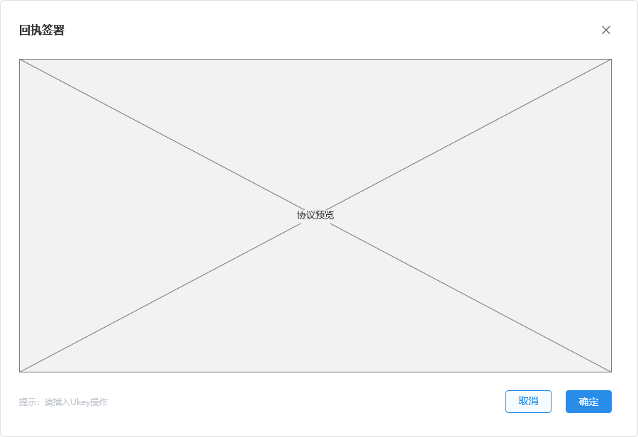

1. 用户在回执签署列表内，选中多个协议，点击批量签署，此时展示用户选中的回执文件列表，若用户在列表内点击查看回执，则在新页签内预览银行接口返回的文件。

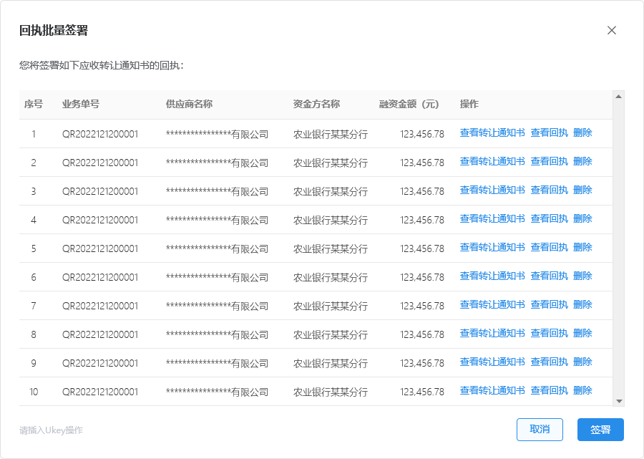

* 文件签署逻辑

若回执文件在“云链平台签署”，则用户点击签署（单个&批量）后，系统需要调用软证书对回执文件用章；而若回执文件在“银行平台签署”，则用户点击签署后，系统并无签署动作，融资申请推送行方后，将在行方系统内用章。

* 已签文件展示

在“云链平台签署”的回执文件，用户签署完成后，可即时查看用章版本的文件；但在“银行平台签署”的回执文件，在融资单放款前，仅展示未用章的回执文件，在融资单放款后，平台调用协议查询接口，获取用章后的文件，用户才可点击“查看回执”查看已签回执文件。

#### 融资单状态更新逻辑

本期，融资单的放款结果通过【融资结果通知】获取。

* 银行主动调用【融资结果通知】接口：
  + 若接口推送的“融资处理状态”为“11-放款成功”，则更新融资单的状态为“已放款”；
  + 若接口推送的“融资处理状态”为“12-无需更新资料”或“13-需按提示更新资料”，则更新融资单的状态为“融资申请退回”。

### 还款清分相关调整

#### 融资还款明细推送及还款状态更新

本期，行方要求云链平台执行清分后，调用【付款清算流水推送】接口，将清分成功的融资单相关资金明细推送至行方，由行方通过指定的收款账户划扣。

本期需增加定时任务，定时任务执行时间为每日11:00、15:00、17:00、20:00，执行时：

1. 首先，筛选出系统中同时满足以下条件的融资单：
   1. 融资单对应的“资方通道”为“平安银行-链数”；
   2. 融资单状态为“已放款”且融资单的还款状态为“待还款”或“还款推送异常”；
   3. 融资单对应的融资到期日为系统时间当日；
2. 然后，将上述筛选得到的融资单**逐一**通过平安银行【付款清算流水推送】接口推送至银行：
   1. 若【付款清算流水推送】响应字段不满足( code = 1 || code = 2 ) && status = 3，则修改融资单的还款状态为“待还款申请”（需要在后台“还款推送异常”列表内展示，支持手动触发重推）。
   2. 若【付款清算流水推送】响应字段满足( code = 1 || code = 2 ) && status = 3，则修改融资单的还款状态为“已还款”。

## 其他调整说明

### 新增资方通道

需求上线时，需要在资方通道管理下新增资方通道“平安银行-链数”。具体参数如下：

|  |  |  |
| --- | --- | --- |
| **序号** | **字段名** | **取值** |
| 1 | 资方通道名称 | 平安银行-链数 |
| 2 | 资方通道编号 | PA1003 |
| 3 | 资方通道产品线 | 链数 |
| 4 | 资方通道产品类型 | 链数保理 |
| 5 | 银行大类 | 平安银行 |
| 6 | 是否启用 | 启用 |
| 7 | 备注 |  |

### 还款明细推送逻辑调整

目前链数对接的银行中，邮储银行、浙商银行、平安银行、汉口银行都涉及还款明细推送的接口。本期，与业务协商后，对该部分逻辑做如下统一调整：

1. 还款明细推送定时任务执行时间：

定时任务执行时间统一设定为每日11:00、15:00、17:00、20:00。定时任务执行时，筛选出融资单的还款状态为“待还款”或“还款推送异常”[3]（融资单的状态为“已放款”）、融资到期日为系统时间当日的对应资方通道的融资单，使用各自通道对应的接口，将当日到期的融资单明细推送至银行。

|  |
| --- |
| 考虑到，目前链数的清分体系还未上线，本期该接口调用的触发机制设计为定时触发，后续链数清分上线后，考虑替换为由清分动作或清分结果触发。 |

1. 还款推送明细推送失败的状态变更逻辑：
   1. 若还款推送时发生异常，或者还款推送接口响应为失败，则需要将对应融资单的“还款状态”置为“还款推送异常”。
   2. 若还款明细推送成功，则需要根据具体资方通道的情况，将融资单的还款状态置为“待更新还款结果”或“已还款”。
2. 还款推送失败记录的展示及手动重推机制：

对于“还款推送异常”的融资数据，需要在后台“还款推送异常”列表内展示，支持用户在该列表内，点击“重新推送”手动再次调用各自资方通道的还款明细推送接口将对应融资还款明细推送至行方。

1. 失败重推机制的设计：

上述定时任务中，20:00执行的定时任务需要设计重推机制，若推送失败，系统自动重试3次。重试的逻辑可可以通过增加3个定时任务实现，增加的定时任务每5分钟后执行一次（即20:05、20:10、20:15），执行时，重新按照上述逻辑筛选出符合要求的数据推送至行方。

1. 本期“回执生成方式”仅有一个选项，后续根据银行对接情况扩充下拉选项。
2. 此处须调整前端该字段显示与否的判断逻辑。
3. “还款推送异常”对应原“待还款申请”状态。